|  |  |
| --- | --- |
| **PHÒNG GIÁO DỤC VÀ ĐÀO TẠO**  **QUẬN HÀ ĐÔNG** | **ĐỀ KIỂM TRA KSCL GIỮA KÌ I**  **Năm học 2017 – 2018**  **Môn: TOÁN 6**  **Thời gian làm bài: 60 phút**  *(không kể thời gian giao đề)*  (Đề thi gồm 01 trang) |

1. **TRẮC NGHIỆM KHÁCH QUAN (2 điêm)**

***Chọn chữ cái đứng trước câu trả lời đúng (viết vào bài làm)***

**Câu 1.** Cho tập hợp . Cách viết nào sau đây là **sai**?

1.  B.  C.  D. 

**Câu 2.** Phép tính nào thực hiện đúng?

1.  B. 

C.  D. 

**Câu 3.** Để 5 chia hết cho n + 3 thì số tự nhiên n là:

1. 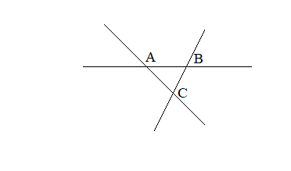4 B. 3 C. 2 D. 1

**Câu 4.** Trong hình vẽ bên có bao nhiêu tia?

1. 6 tia B. 12 tia

C. 9 tia D. 18 tia

1. **TỰ LUẬN (8 điểm)**

**Bài 1.** (1 điểm) Cho  Tìm  biết 

**Bài 2.** (2 điểm) Thực hiện phép tính.

1.  b) 

**Bài 3.** (2 điểm) Tìm số tự nhiên  biết:

1.  b) 

**Bài 4.** (2 điểm) Trên đường thẳng a lấy 4 điểm E, F, G, H theo thứ tự đó. Biết EH = 7cm, EF = 2cm, FG = 3cm

1. So sánh FG và GH
2. Tìm những cặp đoạn thẳng bằng nhau.

**Bài 5.** (1 điểm) Chứng tỏ rằng tổng sau không chia hết cho 10

# 